RE1200 Korisničke upute
Spajanje pomoću WPS tipke
1. Priključite ekstender pored vašeg rutera i pričekajte da se LED indikator upali.
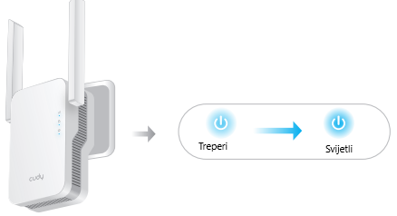
2. Pritisnite gumb WPS na ruteru, a zatim pritisnite WPS gumb na ekstenderu u roku od 2 minute.
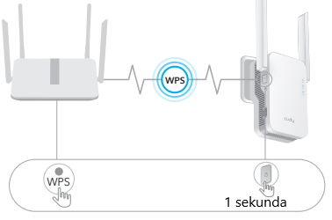
3. LED dioda će početi treptati, pričekajte dok se LED i LED ne uključuje, što znači da se ekstender spaja na vašu postojeću WiFi mrežu.
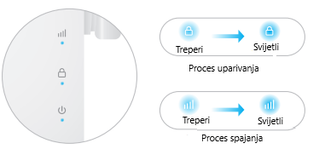
Ako se LED ne upali nakon 2 minute, pokušajte ponovno s korakom 2. Ako i dalje ne radi, pokušajte s drugom metodom: korištenjem web preglednika ili se obratite našem timu za podršku support@cudy.com.
4. Povežite svoj uređaj s WiFi mrežom ekstendera.
Naziv WiFi mreže ekstendera temelji se na vašem originalnom nazivu WiFi mreže s —EXT2G ili —EXT5G na kraju imena.
Na primjer:
• Naziv WiFi mreže hosta:
Ime vaše mreže
• Novi prošireni naziv WiFi mreže:
Ime vaše mreže—EXT2G
Ime vaše mreže—EXT5G
Koristite istu WiFi lozinku koju koristite za svoj WiFi ruter.
5. Premjestite ekstender na pola puta između rutera i zone bez WiFi signala, pronađite dobro mjesto da ga priključite prema indikatoru signala
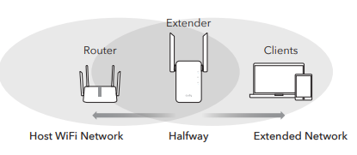

Spajanje pomoću Internet preglednika
1. Priključite ekstender pored vašeg usmjerivača i pričekajte da se LED uključi.
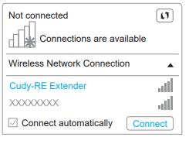
Povežite svoje računalo ili pametni telefon na mrežu ekstendera Cudy—Extender.

2. Zatim će se pojaviti prozor ispod, Upotrijebite admin za lozinku.
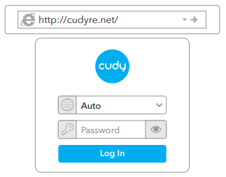
Napomena: Ako se prozor za prijavu ne pojavi, pokrenite web preglednik i unesite http://cudyre.net/ ili http://192.168.10.254/ u adresnu traku. Koristiti admin za lozinku za prijavu.
Odaberite Wireless Extender, a zatim kliknite „Next“.
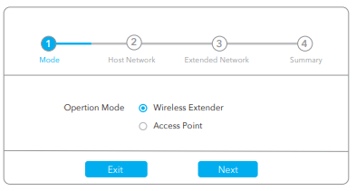

3. Slijedite konfiguraciju korak po korak do kraja. Nakon konfiguracije pojavit će se stranica prikazana niže. Zatim pričekajte LED da se uključi, može potrajati 1-2 minute.
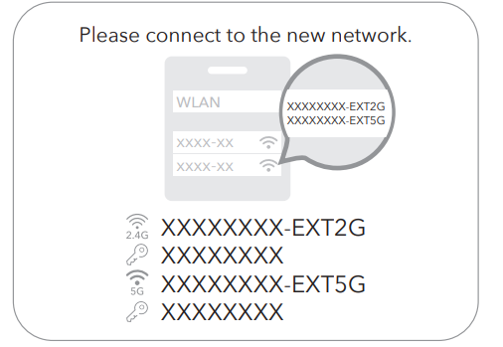
Napomena: Provjerite informacije na ekranu i potvrdite da je lozinka ista kao i wifi lozinka rutera. Inače, ekstender neće biti moguće spojiti na WiFi ruter.
4. Premjestite ekstender na pola puta između rutera i zone bez WiFi signala, pronađite dobro mjesto da ga priključite prema indikatoru signala
5. Povežite svoj uređaj s ekstenderom pomoću proširenog SSID-a i WiFi lozinke koju ste postavili tijekom konfiguracije. Zadana WiFi lozinka je ista kao i vaša host WiFi mreža(ruter WiFi).
LED Indikator i tipke
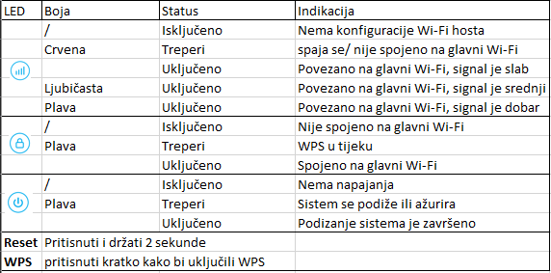
P1: Što mogu učiniti ako se prozor za prijavu ne pojavi?
O1: Ako je vaše računalo bežično povezano, provjerite jeste li spojili na SSID ekstendera.
O2: Ako je vaše računalo spojeno putem Ethernet kabela, molimo provjerite je li veza stabilna.
O3: Provjerite je li vaše računalo postavljeno za automatsko dobivanje IP adrese i adresa DNS poslužitelja.
O4: Provjerite je li http://cudyre.net/ (ili http://192.168.10.254/) ispravno unjeto u web preglednik i pritisnite Enter.
O5: Resetirajte uređaj i pokušajte ponovno.
P2: Što da radim ako moj mobitel ne može pronaći Wi-Fi signal?
O: Provjerite je li uređaj povezan, uključite ga. Ako je sve normalno ali još uvijek nema signala, pokušajte koristiti računalo za postavljanje ili vraćanje ekstendera na tvorničke postavke. Ako nakon vračanja na tvorničke postavke još uvijek nema signala, možete ponovno pokrenuti ekstender, ako i dalje ne radi, možda je uređaj u kvaru.
P3: Kako vratiti na zadane postavke?
O: Dok je napajanje još uvijek priključeno, pritisnite tipku Reset na 2 sekunde i pričekajte 1-2 minute da se ponovo pokrene.

